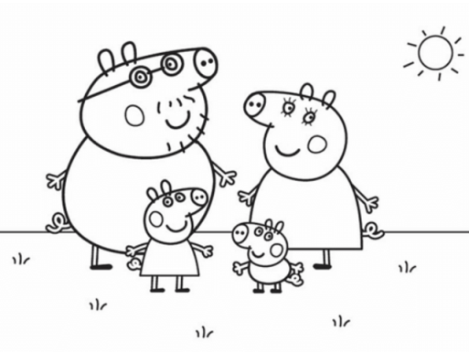
COMPITO DI MATEMATICA GRUPPO PICCOLO IV A
Giovedì 2 Aprile 2020

Ordina i numeri in modo crescente = dal più piccolo al più grande.
658 – 654 – 645 – 672 – 630 – 653.
__________________________________________________________________________

Ordina i numeri in modo crescente = dal più piccolo al più grande.
608 – 634 – 615 – 652 – 600 – 603.
__________________________________________________________________________

Ordina i numeri in modo crescente = dal più piccolo al più grande.
688 – 644 – 615 – 651 – 610 – 693.
__________________________________________________________________________

